**AMALIY MASHG‘ULOT UCHUN O‘QUV MATERIALLARI**

**2-Mavzu:** PyQt5 paketi va QtDesigner dasturi yordamida GUI dasturlarini yaratish.

**8-mashg‘ulot.** PyQt5 da Minesweeper o‘yini dizaynini yaratish.

**O‘quv savollari:**

1. PyQt5 da Minesweeper o‘yinini yaratish.
2. O‘yin uchun kerakli uskunalarni tanlash.
3. O‘lchamlarni o‘rnatish. O‘yin dizaynini yaratish.

**1. PyQt5 da Minesweeper o‘yinini yaratish**

Moonsweeper - bu bitta o‘yinchili boshqotirma video o‘yini. O‘yinning maqsadi halokatli B’ug musofirlariga yaqinlashmasdan, qo‘ngan kosmik raketangiz atrofidagi hududni o‘rganishdir. Sizning ishonchli tricounteringiz sizga yaqin atrofdagi B’ugs sonini aytib beradi.

Bu Minesweeperda modellashtirilgan oddiy bitta o‘yinchili kashfiyot o‘yini, unda siz yashirin minalarga tegmasdan barcha plitkalarni ochishingiz kerak. Ushbu amalga oshirishda QWidget o‘z holatini minalar, holati va qo‘shni minalar soni sifatida saqlaydigan plitkalar uchun maxsus ob’ektlardan foydalaniladi. Ushbu versiyada minalar begona xatolar (B’ug) bilan almashtiriladi, ammo ular boshqa har qanday narsa bo‘lishi mumkin.

Windows, Linux va Mac uchun o‘rnatuvchilarni to‘liq manba kodi bilan birga yuqorida yuklab olish mumkin.

**Dasturni tuzish**

Dastur PyQt5 paketi yordamida tuziladi shuning uchun PyQt5 kutubxonasi kompyuterimizga o‘rnatilishi kerak bo‘ladi. O‘rnatishni esa oldingi darslarimizda ko‘rib chiqqanmiz.

PyQt5 kutubxonasini dasturimizga import qilib olamiz:

from PyQt5.QtGui import *

from PyQt5.QtWidgets import *

from PyQt5.QtCore import *

**2. O‘yin uchun kerakli uskunalarni tanlash**

Minsweeper o‘yin maydoni NxN tarmog‘i bo‘lib, unda ma’lum miqdordagi minalar mavjud bo‘ladi. Biz foydalanadigan o‘lchamlar va minalar soni Minesweeper dasturining Windows versiyasi uchun standart qiymatlardan olingan. Foydalanilgan qiymatlar quyidagi jadvalda keltirilgan:

| **Daraja** | **O‘lchamlari** | **Minalar soni** |
| --- | --- | --- |
| Easy | 8 x 8 | 10 |
| Medium | 16 x 16 | 40 |
| Hard | 24 x 24 | 99 |

Biz bu qiymatlarni dastur kodining yuqori qismida LEVELS nomli doimiyga saqlaymiz . Barcha o‘yin maydonlari kvadrat bo‘lgani uchun biz qiymatni faqat bir marta saqlashimiz kerak (8, 16 yoki 24).

LEVELS = [

("Easy", 8, 10),

("Medium", 16, 40),

("Hard", 24, 99)

]

O‘yin to‘ri bir qancha usullarda ko‘rsatilishi mumkin, masalan, o‘yin pozitsiyalarining turli holatlarini ifodalovchi ikki o‘lchamli *"ro‘yxatlar ro‘yxati"* (mening, ochilgan, bayroqlangan).

Biroq, bu amalga oshirish ob’ektga yo‘naltirilgan yondashuvdan foydalanadi. Xaritadagi alohida kvadratlar ularning hozirgi holati haqidagi barcha tegishli ma’lumotlarni o‘z ichiga oladi va shuningdek, o‘zlarini chizish uchun javobgardir.

**3. O‘yin uchun kerakli uskunalarni tanlash**

Qt-da biz buni QWidgetoddiy bo‘yoq funktsiyasidan pastki sinflarga ajratish va keyin amalga oshirish orqali amalga oshirishimiz mumkin.

Bizning plitka ob’yektlarimiz quyi sinflarga bo‘linganligi sababli, QWidgetbiz ularni boshqa har qanday vidjet kabi joylashtirishimiz mumkin. Biz buni o‘rnatish orqali qilamiz QGridLayout.

self.grid = QGridLayout()

self.grid.setSpacing(5)

self.grid.setSizeConstraint(QLayout.SetFixedSize)

Biz o‘z pozitsiyamizdagi plitkalar vidjetlarini yaratib, ularni tarmoqqa qo‘shish orqali o‘yinni sozlashimiz mumkin. Darajani dastlabki sozlash oynadan o‘qiydi LEVELS va bir qator o‘zgaruvchilarni tayinlaydi. Oyna sarlavhasi va mina hisoblagichi yangilanadi, so‘ngra tarmoqni sozlash boshlanadi.

def set_level(self, level):

self.level_name, self.b_size, self.n_mines = LEVELS[level]

self.setWindowTitle("Moonsweeper - %s" % (self.level_name))

self.mines.setText("%03d" % self.n_mines)

self.clear_map()

self.init_map()

self.reset_map()

O‘rnatish funktsiyalari keyinroq ko‘rib chiqiladi.

Sinf Posplitkani ifodalaydi va uning xaritadagi tegishli o‘rni uchun barcha tegishli ma’lumotlarni o‘z ichiga oladi, jumladan, masalan, mina bo‘ladimi, aniqlanganmi, bayroqlanganmi va yaqin atrofdagi minalar soni.

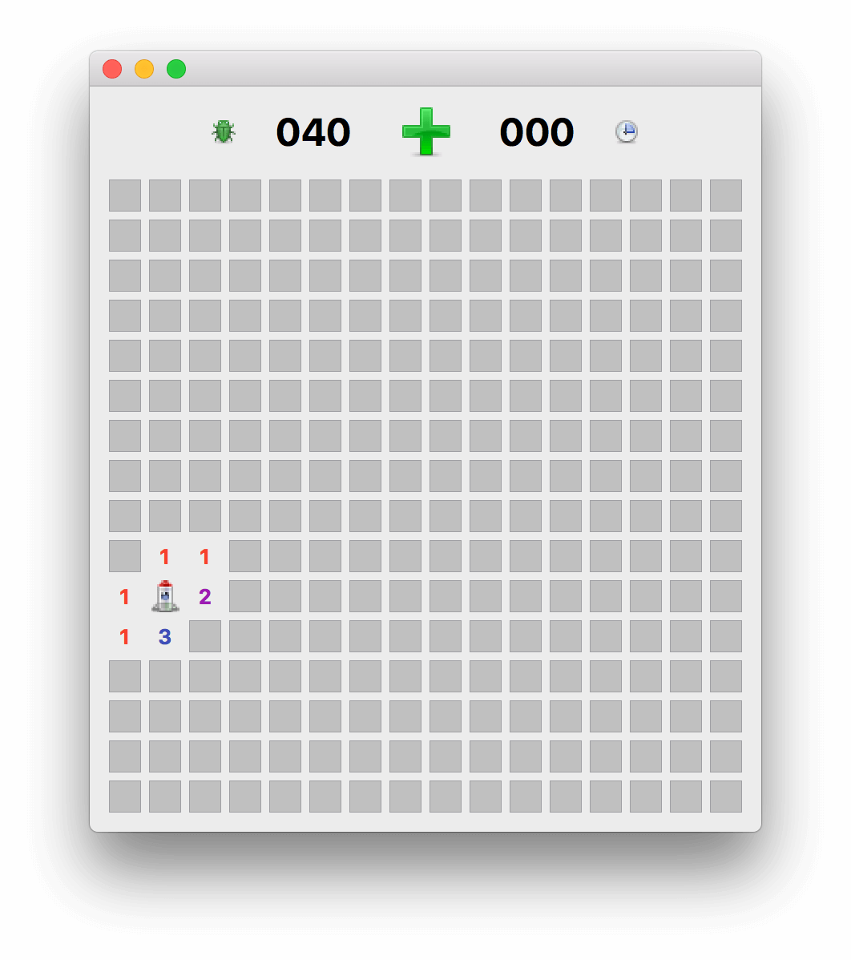

**Nazorat savollari:**

1. Minesweeper o‘yini uchun qanday widgetlar kerak bo‘ladi?
2. Minesweeper o‘yinida rasmlarni joylashtirish qanday amalga oshiriladi?
3. Minalarni bosilganda sezishi qanday amalga oshiriladi?
4. Statusni ekranga chiqarish qanday amalga oshiriladi?
5. Random bilan minalarni joylashtirish qanday amalga oshiriladi?

**AMALIY MASHG‘ULOT UCHUN O‘QUV MATERIALLARI**

**2-Mavzu:** PyQt5 paketi va QtDesigner dasturi yordamida GUI dasturlarini yaratish.

**9-mashg‘ulot.** PyQt5 da Minesweeper o‘yini dasturini yozish.

**O‘quv savollari:**

1. PyQt5 da Minesweeper o‘yini dizaynidagi tugmalarning funksiyalari uchun dastur yozish.
2. Dasturni testlash.
3. O‘yinni ishga tushirish.

**1. PyQt5 da Minesweeper o‘yini dizaynidagi tugmalarning funksiyalari uchun dastur yozish**

Har bir ob’ektda shuningdek, bosilgan, ochiladigan va kengaytiriladigan Pos 3 ta maxsus signal mavjud bo‘lib, biz ularni maxsus slotlarga ulaymiz. Nihoyat, biz oyna hajmini yangi tarkibga moslashtirish uchun o‘lchamini o‘zgartirishni chaqiramiz. Bu, aslida, faqat deraza qisqarganida kerak bo‘ladi - Qt uni avtomatik ravishda o‘stiradi.

def init_map(self):

# Add positions to the map

for x in range(0, self.b_size):

for y in range(0, self.b_size):

w = Pos(x,y)

self.grid.addWidget(w, y, x)

# Connect signal to handle expansion.

w.clicked.connect(self.trigger_start)

w.revealed.connect(self.on_reveal)

w.expandable.connect(self.expand_reveal)

QTimer.singleShot(0, lambda: self.resize(1,1)) # <1>

1. Taymer singleShot biz voqea tsikliga qaytganimizdan so‘ng va Qt yangi tarkibdan xabardor bo‘lganimizdan keyin o‘lchamni o‘zgartirishni ta’minlash uchun talab qilinadi.

Endi bizda pozitsion plitka ob’ektlari to‘plami mavjud, biz o‘yin taxtasining dastlabki sharoitlarini yaratishni boshlashimiz mumkin. Bu bir qator funktsiyalarga bo‘lingan. Biz ularni nomlaymiz _reset(etakchi pastki chiziq tashqi foydalanish uchun mo‘ljallanmagan shaxsiy funktsiyani ko‘rsatadigan konventsiyadir). Asosiy funksiya reset_mapuni sozlash uchun navbatma-navbat bu funksiyalarni chaqiradi.

Jarayon quyidagicha -

1. Maydondan barcha minalarni olib tashlang (va ma’lumotlarni qayta o‘rnating).
2. Maydonga yangi minalar qo‘shing.
3. Har bir pozitsiyaga ulashgan minalar sonini hisoblang.
4. Boshlang‘ich belgisini (raketa) qo‘shing va dastlabki tadqiqotni ishga tushiring.
5. Taymerni qayta o‘rnating.

Buni amalga oshirish uchun kod:

def reset_map(self):

self._reset_position_data()

self._reset_add_mines()

self._reset_calculate_adjacency()

self._reset_add_starting_marker()

self.update_timer()

1 dan 5 gacha bo‘lgan alohida qadamlar quyida har bir qadam uchun kod bilan batafsil tavsiflanadi.

Birinchi qadam xaritadagi har bir pozitsiya uchun ma’lumotlarni qayta o‘rnatishdir. Biz doskadagi har bir pozitsiyani takrorlaymiz, .reset()har bir nuqtada vidjetni chaqiramiz. Funktsiya kodi .reset() bizning maxsus sinfimizda belgilangan Pos, biz keyinroq batafsil ko‘rib chiqamiz. Hozircha u minalarni, bayroqlarni tozalab, o‘z o‘rnini oshkor etilmagan holatga keltirishini bilish kifoya.

def _reset_position_data(self):

# Clear all mine positions

for x in range(0, self.b_size):

for y in range(0, self.b_size):

w = self.grid.itemAtPosition(y, x).widget()

w.reset()

Endi barcha pozitsiyalar bo‘sh, biz xaritaga minalar qo‘shish jarayonini boshlashimiz mumkin. Minalar maksimal soni n_minesyuqorida tavsiflangan daraja sozlamalari bilan belgilanadi.

def _reset_add_mines(self):

# Add mine positions

positions = []

while len(positions) < self.n_mines:

x, y = random.randint(0, self.b_size-1), random.randint(0, self.b_size-1)

if (x ,y) not in positions:

w = self.grid.itemAtPosition(y,x).widget()

w.is_mine = True

positions.append((x, y))

# Calculate end-game condition

self.end_game_n = (self.b_size * self.b_size) - (self.n_mines + 1)

return positions

Minalar joyida bo‘lsa, endi biz har bir pozitsiya uchun "qo‘shni" raqamini hisoblashimiz mumkin - berilgan nuqta atrofida 3x3 o‘lchamdagi to‘rdan foydalanib, yaqin atrofdagi minalar sonini. Maxsus funksiya shunchaki ma’lum va joylashuv get_surroundingatrofidagi pozitsiyalarni qaytaradi . Biz kon va do‘kon bo‘lgan bularning sonini hisoblaymiz .xyis_mine == True

Bu yerda qo‘shni hisoblarni oldindan hisoblash keyinchalik ochish mantiqini soddalashtirishga yordam beradi. Ammo bu shuni anglatadiki, biz foydalanuvchiga o‘zining dastlabki harakatini tanlashiga ruxsat bera olmaymiz - biz buni "raketa atrofidagi dastlabki tadqiqot" deb tushuntirib, uni butunlay oqilona qilishimiz mumkin.

Hisobni kechiktirish orqali buni o‘zingiz hal qilishga harakat qiling!

def _reset_calculate_adjacency(self):

def get_adjacency_n(x, y):

positions = self.get_surrounding(x, y)

return sum(1 for w in positions if w.is_mine)

# Add adjacencies to the positions

for x in range(0, self.b_size):

for y in range(0, self.b_size):

w = self.grid.itemAtPosition(y, x).widget()

w.adjacent_n = get_adjacency_n(x, y)

*Birinchi harakat har doim* haqiqiy bo‘lishini ta’minlash uchun boshlang‘ich belgisi ishlatiladi . Bu biz mina bo‘lmagan pozitsiyani topmagunimizcha, tasodifiy pozitsiyalarni samarali sinab ko‘rish orqali tarmoq bo‘ylab *qo‘pol kuch* qidirish sifatida amalga oshiriladi . Buning uchun qancha urinishlar ketishini bilmasligimiz sababli, uni uzluksiz halqaga o‘rashimiz kerak.

Bu joy topilgach, biz uni boshlang‘ich joy sifatida belgilaymiz va keyin atrofdagi barcha pozitsiyalarni o‘rganishni ishga tushiramiz. Biz tsikldan chiqib, tayyor holatni tiklaymiz.

def _reset_add_starting_marker(self):

# Place starting marker.

# Set initial status (needed for .click to function)

self.update_status(STATUS_READY)

while True:

x, y = random.randint(0, self.b_size - 1), random.randint(0, self.b_size - 1)

w = self.grid.itemAtPosition(y, x).widget()

# We don’t want to start on a mine.

if not w.is_mine:

w.is_start = True

w.is_revealed = True

w.update()

# Reveal all positions around this, if they are not mines either.

for w in self.get_surrounding(x, y):

if not w.is_mine:

w.click()

break

# Reset status to ready following initial clicks.

self.update_status(STATUS_READY)



**Plitkalarni joylashtirish**

O‘yin strukturaviy o‘yin bo‘lib, individual plitka pozitsiyalari o‘z holati haqida ma’lumotga ega bo‘ladi. Bu shuni anglatadiki, Posplitkalar o‘zlarining o‘yin mantiqlarini boshqarishga qodir.

Sinf nisbatan murakkab bo‘lganligi sababli Pos, u bu erda bir necha qismlarga bo‘linadi va ular o‘z navbatida muhokama qilinadi. Dastlabki o‘rnatish __init__bloki oddiy bo‘lib, xva ypozitsiyasini qabul qiladi va uni ob’ektda saqlaydi. Pospozitsiyalar yaratilgandan keyin hech qachon o‘zgarmaydi.

O‘rnatishni yakunlash uchun .reset()barcha ob’ekt atributlarini sukut bo‘yicha, nol qiymatlariga qaytaradigan funksiya chaqiriladi. Bu konni *boshlang‘ich pozitsiyasi emas* , *mina emas* , *oshkor qilinmagan* va *belgilanmagan* deb belgilaydi . Biz qo‘shni hisobni ham tiklaymiz.

class Pos(QWidget):

expandable = pyqtSignal(int,int)

revealed = pyqtSignal(object)

clicked = pyqtSignal()

def __init__(self, x, y, *args, **kwargs):

super(Pos, self).__init__(*args, **kwargs)

self.setFixedSize(QSize(20, 20))

self.x = x

self.y = y

self.reset()

def reset(self):

self.is_start = False

self.is_mine = False

self.adjacent_n = 0

self.is_revealed = False

self.is_flagged = False

self.update()

O‘yin o‘yin maydonidagi plitkalar bilan sichqonchaning o‘zaro ta’siriga qaratilgan, shuning uchun sichqonchani bosishlarini aniqlash va ularga munosabat bildirish asosiy hisoblanadi. Qt da biz sichqonchani bosishlarini aniqlash orqali ushlaymiz mouseReleaseEvent. Buni bizning shaxsiy vidjetimiz uchun qilish uchun Posbiz sinfda ishlov beruvchini aniqlaymiz. Bu QMouseEventsodir bo‘lgan voqealarni o‘z ichiga olgan ma’lumot bilan qabul qilinadi. Bunday holda, biz faqat sichqonchaning chap tugmasi yoki o‘ng tugmasi bilan bo‘shatilganligi bilan qiziqamiz.

Sichqonchaning chap tugmachasini bosish uchun biz kafelning bayroqlanganligini yoki allaqachon ochilganligini tekshiramiz. Agar shunday bo‘lsa, biz chertishni e’tiborsiz qoldiramiz - bayroqchali plitalarni "xavfsiz" qilib, tasodifan bosish mumkin emas. Agar kafel belgilanmagan bo‘lsa, biz shunchaki .click()usulni ishga tushiramiz (keyinroq ko‘ring).

*Sichqonchaning o‘ng tugmasi bilan ko‘rsatilmagan* plitkalarni bosish uchun biz .toggle_flag()bayroqni yoqish va o‘chirish usulini chaqiramiz.

def mouseReleaseEvent(self, e):

if(e.button()==Qt.RightButtonand not self.is_revealed):

self.toggle_flag()

elif (e.button() == Qt.LeftButton):

# Block clicking on flagged mines.

if not self.is_flagged and not self.is_revealed:

self.click()

Ishlovchi tomonidan chaqiriladigan usullar mouseReleaseEventquyida tavsiflanadi.

Ishlovchi .toggle_flagshunchaki .is_flaggedo‘ziga teskarisini o‘rnatadi ( Truebo‘ladi False, Falsebo‘ladi True) uni yoqish va o‘chirish effektiga ega. .update()E’tibor bering, biz holatni o‘zgartirib, qayta chizishga majburlash uchun qo‘ng‘iroq qilishimiz kerak . .clickedShuningdek, biz taymerni ishga tushirish uchun ishlatiladigan maxsus signalimizni chiqaramiz - chunki bayroqni qo‘yish kvadratni ochish emas, balki boshlang‘ich sifatida ham hisoblanishi kerak.

Usul .click()sichqonchaning chap tugmachasini bosadi va o‘z navbatida kvadratni ochishni boshlaydi. Agar bunga qo‘shni minalar soni Posnolga teng bo‘lsa, biz .expandable o‘rganilayotgan hududni avtomatik ravishda kengaytirish jarayonini boshlash uchun signalni ishga tushiramiz (keyinroq ko‘ring). Nihoyat, biz yana .clickedo‘yin boshlanishini bildirish uchun chiqaramiz.

Nihoyat, .reveal()usul kafel allaqachon aniqlanganligini tekshiradi va agar .is_revealedbo‘lmasa True. .update()Vidjetni qayta bo‘yashni boshlash uchun yana qo‘ng‘iroq qilamiz .

Signalning ixtiyoriy emissiyasi .revealedfaqat o‘yin oxiri to‘liq xaritasini ochish uchun ishlatiladi. Har bir ochilish qaysi plitkalar aniqlanishi mumkinligini aniqlash uchun qo‘shimcha qidiruvni ishga tushirganligi sababli, butun xaritani ochish juda ko‘p ortiqcha qo‘ng‘iroqlarni keltirib chiqaradi. Bu erda signalni bostirish orqali biz bundan qochamiz.

def toggle_flag(self):

self.is_flagged = not self.is_flagged

self.update()

self.clicked.emit()

def click(self):

self.reveal()

if self.adjacent_n == 0:

self.expandable.emit(self.x, self.y)

self.clicked.emit()

def reveal(self, emit=True):

if not self.is_revealed:

self.is_revealed = True

self.update()

if emit:

self.revealed.emit(self)

Va nihoyat, biz vidjetimiz uchun joriy joylashuv holatini ko‘rsatishni boshqarish uchun maxsus paintEventusulni aniqlaymiz. Pos[bobda] tasvirlanganidek, vidjet tuvalini maxsus bo‘yashni amalga oshirish uchun biz chizishimiz kerak bo‘lgan chegaralarni - bu holda vidjetning tashqi chegarasini ko‘rsatadigan belgini QPainterolamiz .event.rect()Pos

Ochilgan plitkalar, kafelning *boshlang‘ich pozitsiyasi* , *bomba* yoki *bo‘sh joy* bo‘lishiga qarab turlicha chiziladi . Birinchi ikkitasi mos ravishda raketa va bomba piktogrammalari bilan ifodalanadi. QRectUlar yordamida plitka ichiga tortiladi .drawPixmap. QImageE’tibor bering, biz o‘tish orqali o‘tish orqali doimiylarni piksel xaritalariga aylantirishimiz kerak QPixmap.

Siz shunday deb o‘ylashingiz mumkin: "Nima uchun ularni faqat ob’ektlar sifatida saqlamaslik kerak, chunki biz aynan shu narsadan foydalanamiz? Afsuski, siz o‘zingiz ishga tushmasdan oldin ob’ektlar QPixmap yarata olmaysiz. QPixmapQApplication

Bo‘sh pozitsiyalar uchun (raketalar emas, bombalar emas) biz ixtiyoriy ravishda qo‘shni raqamni ko‘rsatamiz, agar u noldan katta bo‘lsa. Matnni matnga chizish uchun biz , hizalama bayroqlari va qator sifatida chizish uchun raqamni o‘tkazishdan QPainter foydalanamiz. Foydalanish qulayligi uchun biz har bir raqam uchun standart rangni belgilab oldik (da saqlangan )..drawText() QRectNUM_COLORS

*Ochilmagan* plitkalar uchun biz to‘rtburchakni ochiq kul rang bilan to‘ldirib, plitka chizamiz va quyuqroq kul rangning 1 pikselli chegarasini chizamiz. Agar o‘rnatilgan bo‘lsa, biz va plitkadan .is_flaggedfoydalanib, kafelning yuqori qismiga bayroq belgisini ham chizamiz .drawPixmapQRect

def paintEvent(self, event):

p = QPainter(self)

p.setRenderHint(QPainter.Antialiasing)

r = event.rect()

if self.is_revealed:

if self.is_start:

p.drawPixmap(r, QPixmap(IMG_START))

elif self.is_mine:

p.drawPixmap(r, QPixmap(IMG_BOMB))

elif self.adjacent_n > 0:

pen = QPen(NUM_COLORS[self.adjacent_n])

p.setPen(pen)

f = p.font()

f.setBold(True)

p.setFont(f)

p.drawText(r,Qt.AlignHCenter | Qt.AlignVCenter, str(self.adjacent_n))

else:

p.fillRect(r, QBrush(Qt.lightGray))

pen = QPen(Qt.gray)

pen.setWidth(1)

p.setPen(pen)

p.drawRect(r)

if self.is_flagged:

p.drawPixmap(r, QPixmap(IMG_FLAG))

**Mexanika**

Biz odatda ma’lum bir nuqta atrofidagi barcha plitkalarni olishimiz kerak, shuning uchun bizda bu maqsad uchun maxsus funktsiya mavjud. U nuqta atrofida 3x3 o‘lchamdagi to‘r bo‘ylab oddiy takrorlanadi va biz to‘r chetlarida chegaradan chiqmasligimizni tekshirib ko‘ring ( 0 ≥ x ≤ self.b_size). Qaytarilgan ro‘yxatda Poshar bir atrofdagi joydan vidjet mavjud.

def get_surrounding(self, x, y):

positions = []

for xi in range(max(0, x - 1), min(x + 2, self.b_size)):

for yi in range(max(0, y - 1), min(y + 2, self.b_size)):

if not (xi == x and yi == y):

positions.append(self.grid.itemAtPosition(yi, xi).widget())

return positions

Usul expand_revealnolga qo‘shni minalar bo‘lgan kafelni bosishga javoban ishga tushiriladi. Bunday holda, biz bosish atrofidagi maydonni nolga qo‘shni minalar bo‘lgan har qanday bo‘shliqqa kengaytirishni xohlaymiz, shuningdek, bu kengaytirilgan maydonning chegarasi atrofidagi har qanday kvadratlarni (bu minalar emas) aniqlamoqchimiz.

Biz keyingi iteratsiyada tekshiriladigan pozitsiyalarni o‘z ichiga olgan ro‘yxat, ko‘rsatiladigan plitka vidjetlarini o‘z ichiga olgan to_expandro‘yxat va tsikldan qachon chiqishni aniqlash uchun bayroqdan boshlaymiz. Birinchi marta yangi vidjetlar qo‘shilmasa, tsikl to‘xtaydi .to_revealany_addedto_reveal

Loop ichida biz qayta o‘rnatamiz any_addedva Falsero‘yxatni bo‘shatamiz, takrorlash uchun to_expandvaqtinchalik do‘konni saqlab qo‘yamiz .l

X Har bir joy va joy uchun ybiz 8 ta vidjetni olamiz. Agar ushbu vidjetlardan biri meniki bo‘lmasa va ro‘yxatda bo‘lmasa, to_revealbiz uni qo‘shamiz. Bu kengaytirilgan maydonning barcha qirralari ochilishini ta’minlaydi. to_expandAgar pozitsiyada qo‘shni minalar bo‘lmasa, biz keyingi iteratsiyada tekshiriladigan koordinatalarni qo‘shamiz .

-ga har qanday nodavlat plitkalarni qo‘shish to_revealva faqat hali mavjud bo‘lmagan plitkalarni kengaytirish orqali to_revealbiz kafelga bir necha marta tashrif buyurmasligimizga ishonch hosil qilamiz.

def expand_reveal(self, x, y):

"""

Iterate outwards from the initial point, adding new locations to the

queue. This allows us to expand all in a single go, rather than

relying on multiple callbacks.

"""

to_expand = [(x,y)]

to_reveal = []

any_added = True

while any_added:

any_added = False

to_expand, l = [], to_expand

for x, y in l:

positions = self.get_surrounding(x, y)

for w in positions:

if not w.is_mine and w not in to_reveal:

to_reveal.append(w)

if w.adjacent_n == 0:

to_expand.append((w.x,w.y))

any_added = True

# Iterate an reveal all the positions we have found.

for w in to_reveal:

w.reveal()

**2. Dasturni testlash**

O‘yin oxiri holati sarlavha ustiga bosilgandan so‘ng, oshkor qilish jarayonida aniqlanadi. Ikkita mumkin bo‘lgan natija bor -

1. Plitka - bu kon, o‘yin tugadi.
2. Plitka kon emas, uni kamaytiring self.end_game_n.

Bu nolga yetguncha davom etadi , bu esa yoki ga self.end_game_nqo‘ng‘iroq qilib g‘alaba qozonish jarayonini boshlaydi . Muvaffaqiyat/muvaffaqiyatsizlik har ikki holatda ham xaritani ochish va tegishli holatni o‘rnatish orqali boshlanadi.game_overgame_won

def on_reveal(self, w):

if w.is_mine:

self.game_over()

else:

self.end_game_n -= 1 # decrement remaining empty spaces

if self.end_game_n == 0:

self.game_won()

def game_over(self):

self.reveal_map()

self.update_status(STATUS_FAILED)

def game_won(self):

self.reveal_map()

self.update_status(STATUS_SUCCESS)

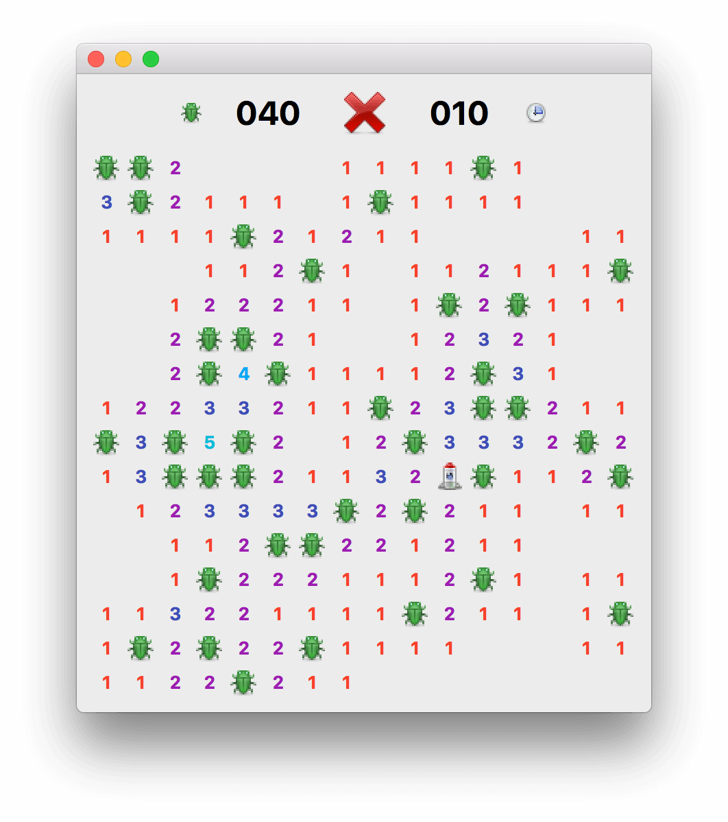

**Nazorat savollari:**

1. Minesweeper o‘yini uchun qanday widgetlar kerak bo‘ladi?
2. Minesweeper o‘yinida rasmlarni joylashtirish qanday amalga oshiriladi?
3. Minalarni bosilganda sezishi qanday amalga oshiriladi?
4. Statusni ekranga chiqarish qanday amalga oshiriladi?
5. Random bilan minalarni joylashtirish qanday amalga oshiriladi?